1. CARGA DE DATOS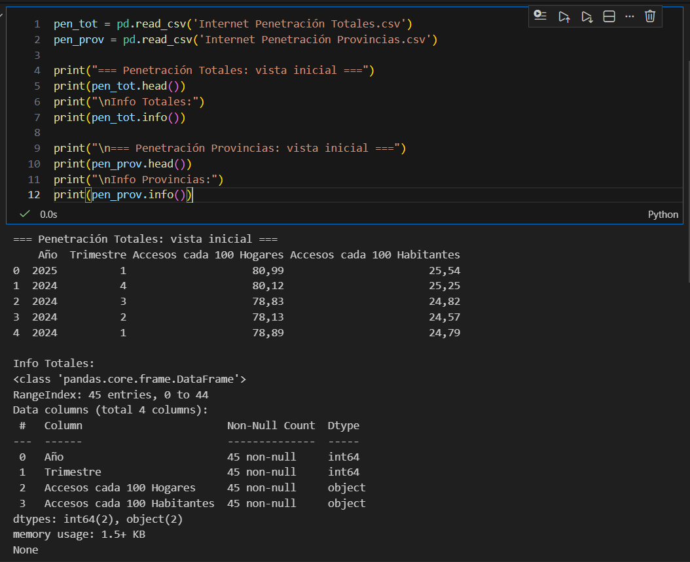
2. LIMPIEZA: CONVERSIÓN A NUMÉRICAS
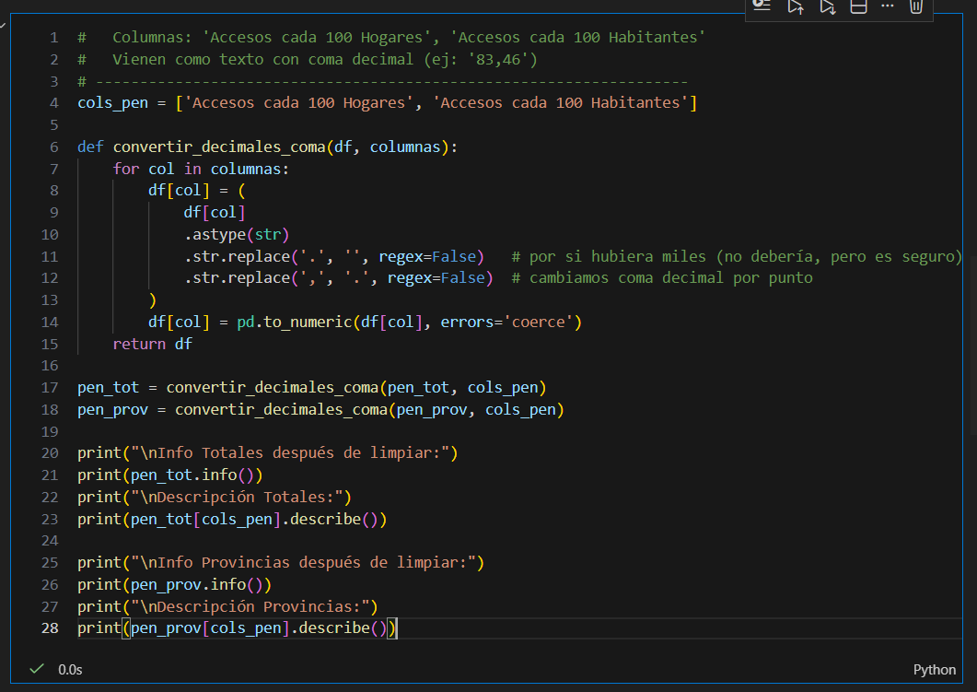
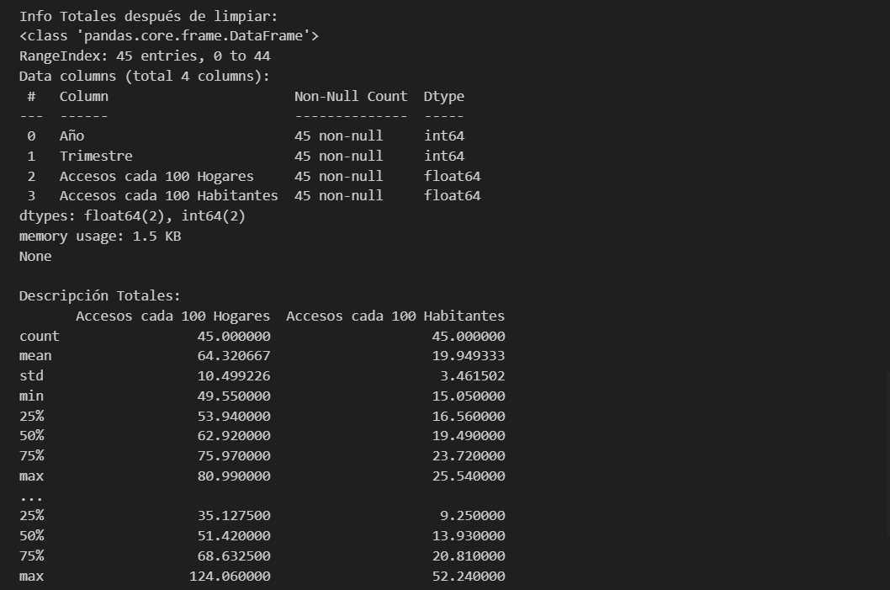
3. FEATURE ENGINEERING: CREAMOS 'Periodo'
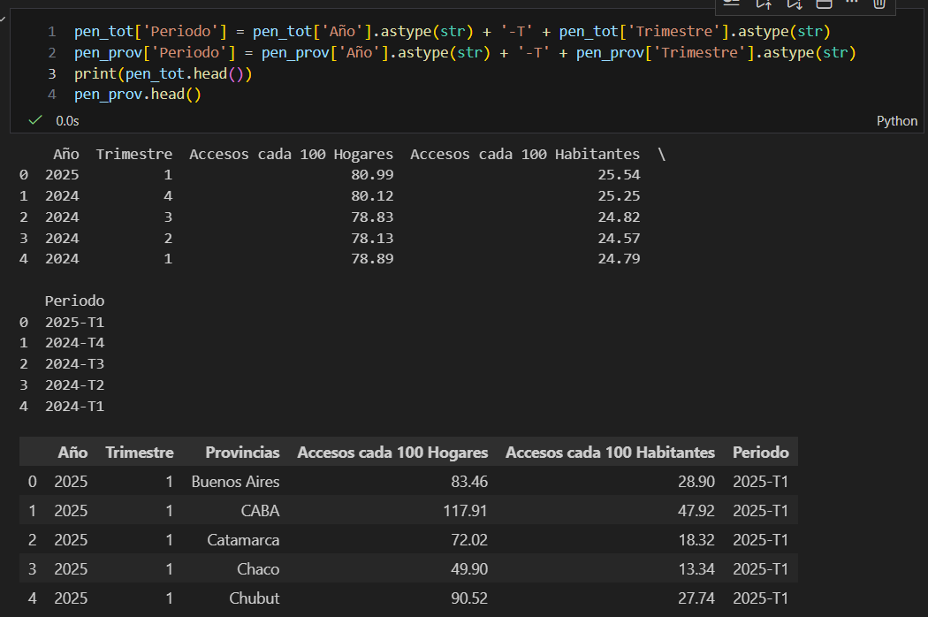
4. VALORES FALTANTES Y DUPLICADOS
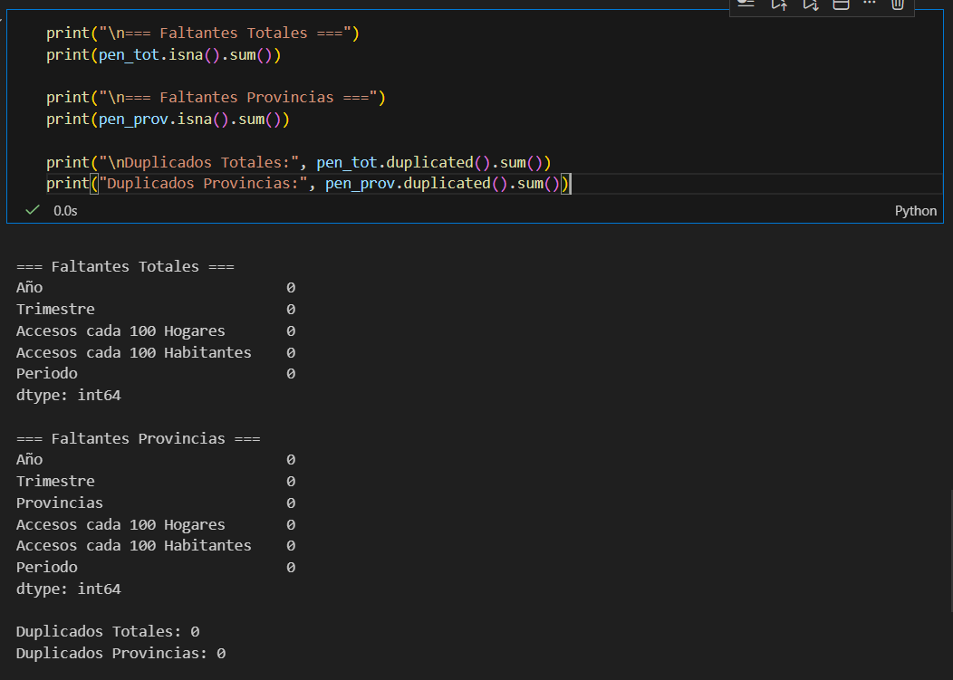
5. OUTLIERS (IQR) EN PENETRACIÓN TOTAL
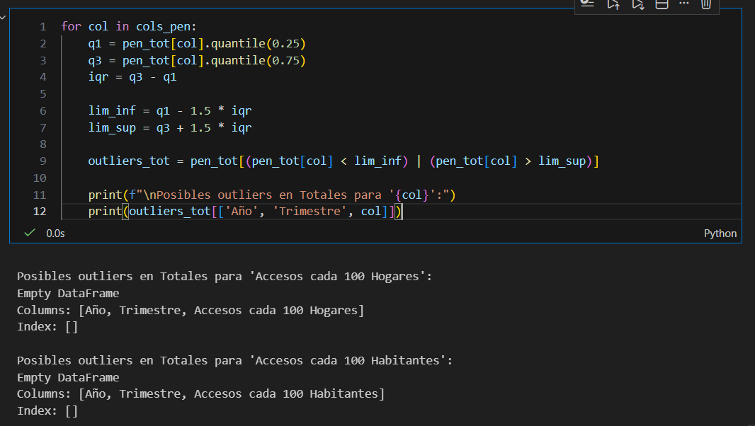
6. OUTLIERS (IQR) EN PENETRACIÓN POR PROVINCIA
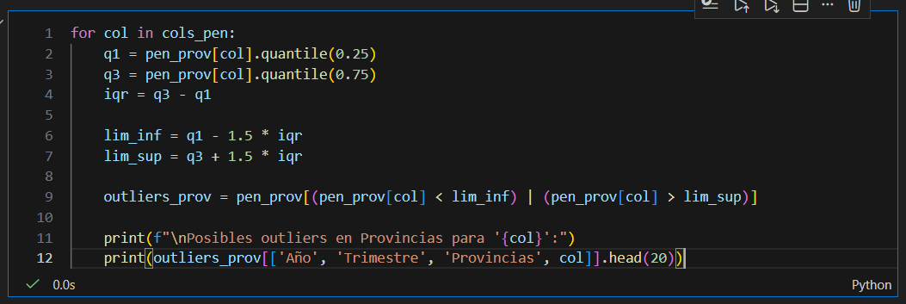
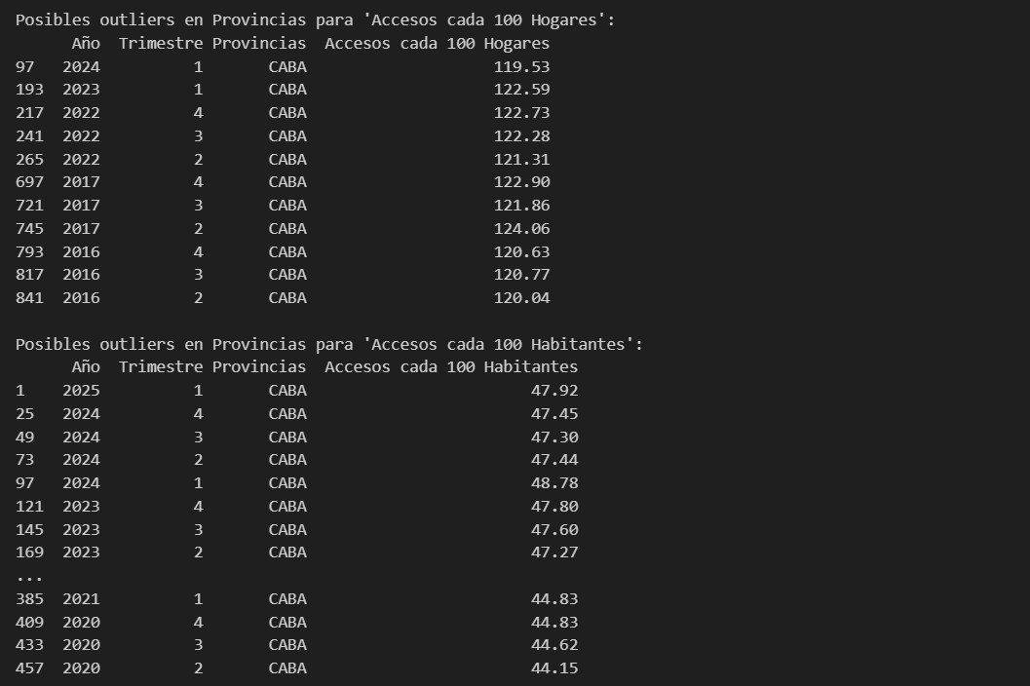
Debido a la alta densidad poblacional de CABA estos números no se tratan como Outliers sino que corresponden a valores normales (aunque altos) de los accesos por hogares y por habitantes.
7. GRÁFICOS BÁSICOS DE EVOLUCIÓN (Totales)
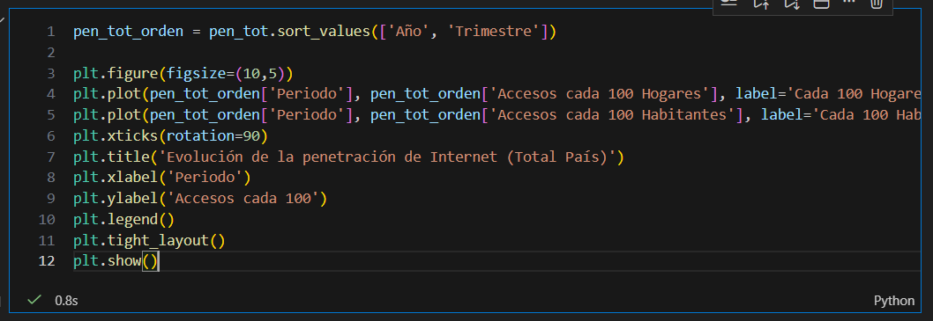
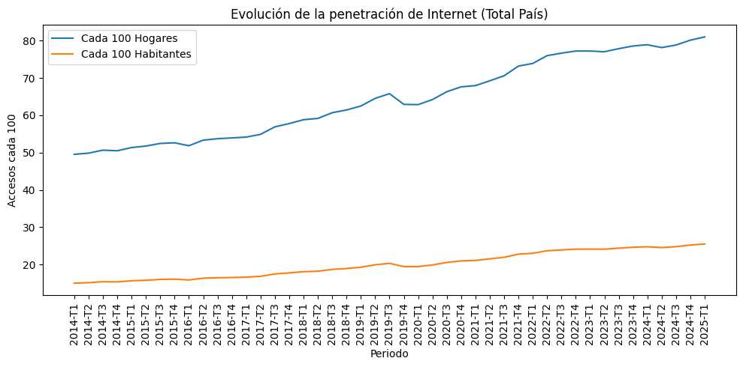
Se observa una clara tendencia ascendente en los accesos por habitantes y aun mas marcada por hogares, excepto por el año 2019 con un leve descenso.
8. GRÁFICO POR PROVINCIA (último período)
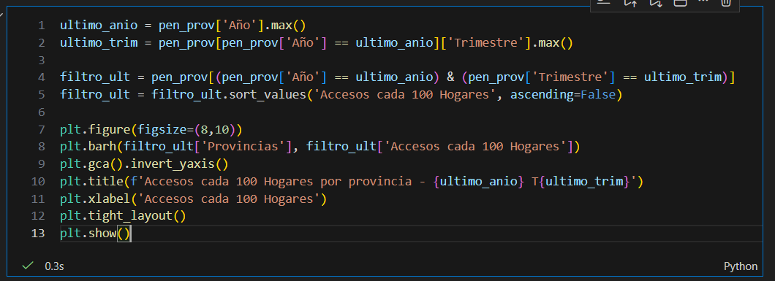
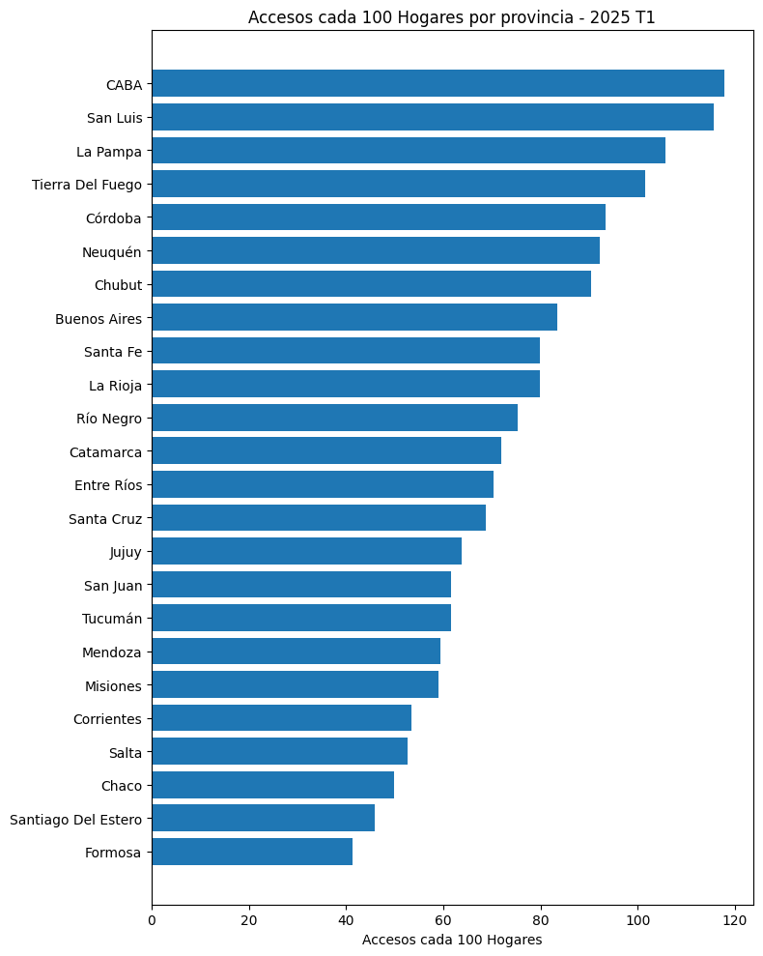
9. GUARDAR VERSIONES LIMPIAS
